Собирайся-ка, народ,
У нас ярмарка идет.
А на ярмарке что есть,
Вам всего не перечесть!
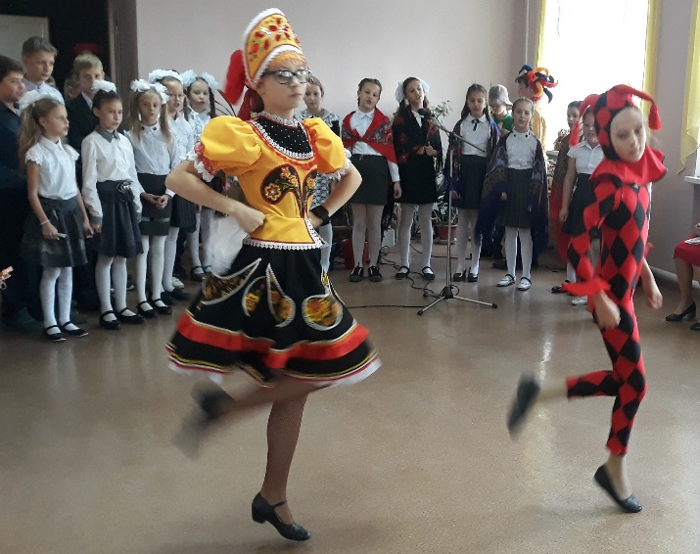
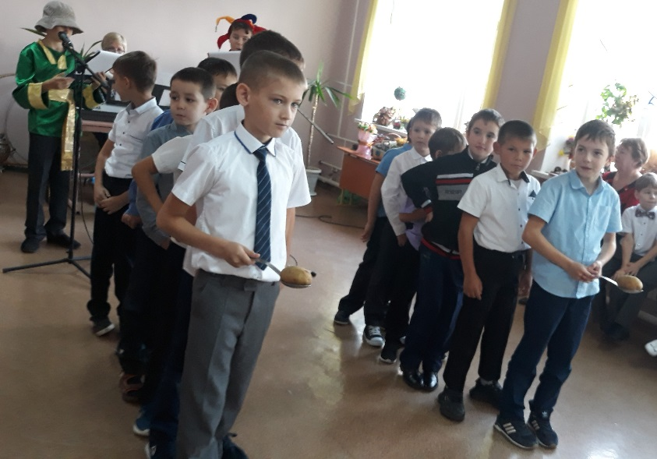
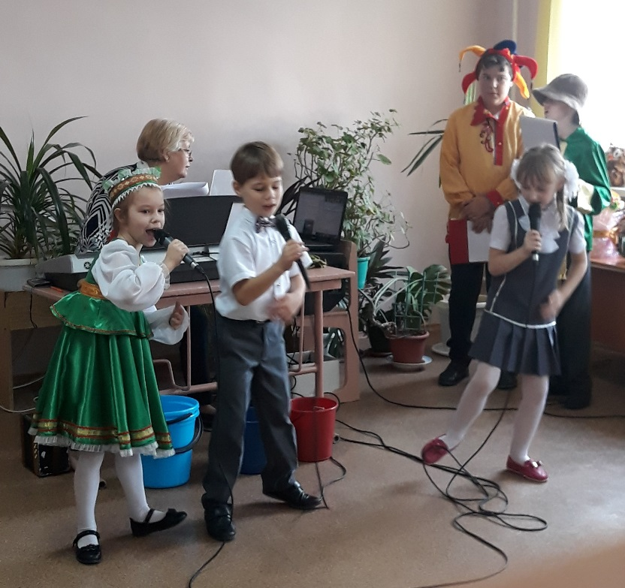
24 октября 2019 года в начальной школе прошёл осенний праздник, под руководством Криворотовой Натальи Владимировны. Ярмарку открыли веселые скоморохи и ансамбль «Русские припевки» песней «Ярмарка». На празднике каждый ученик проявил свои творческие возможности, артистизм, смекалку. Ребята вспомнили приметы осени, отгадывали загадки об овощах, пели песни об этом времени года, показывали сценку. Подготовили к празднику своими руками поделки из природных материалов. Ребята дружно и весело играли в игру «Перенеси картошку в ложке», проходили и другие интересные испытания. В ходе праздника состоялось одно из самых ярких и любимых мероприятий – ярмарка-распродажа «Дары осени». Учителя, родители и ученики начальной школы устроили настоящий праздник: проявили фантазию при оформлении столов, создавая изумительные по своей красоте и оригинальности композиции из осенних даров природы, выращенных в садах и огородах. Это был праздник урожая и изобилия, здесь можно было купить овощи, варенье, домашние заготовки, цветы, поделки, кондитерскую выпечку, сладости по самым низким ценам.
В ярмарке приняли участие ученики всех классов с 1 по 11,учителя, а так же родители. Ребята попробовали себя в роли умелых продавцов – они шутками – прибаутками, зазывали гостей, торговали разными вкусностями, которые вмиг раскупались со столов.
Каждый класс постарался как можно ярче и оригинальнее оформить свое торговое место. Никто не ушел без замечательных покупок. Осенняя ярмарка принесла много позитивных, ярких, незабываемых эмоций от состоявшегося праздника.
Школа благодарит всех тех, кто принял активное участие в нашем празднике! Спасибо вам большое!

